UniCTest

Ingegneria del Software – A.A. 2021/2022

Progetto d’esame di: Blanco Francesco Giulio, Anzalone Dario Giuseppe

Fase di Elaborazione – Iterazione 3, Refactoring 2

Sommario

1 Versione 2

2 Introduzione 2

3 Progettazione Orientata agli Oggetti 2

3.1 Diagramma di Sequenza 2

# Versione

|  |  |  |  |
| --- | --- | --- | --- |
| Versione | Data | Descrizione | Autori |
| Elaborazione 3R2 | 2022/02/04 | Secondo *refactoring* della terza iterazione della fase di Elaborazione. | Anzalone Dario Giuseppe, Blanco Francesco Giulio. |

# Introduzione

Il Diagramma di Sequenza 2 relativo al Caso d’Uso UC1 assegnava in maniera impropria le responsabilità per la creazione e inizializzazione di un Test. Tali responsabilità sono state riassegnate al Template.

Pertanto, viene effettuata una lieve operazione di *refactoring* che consiste nella modifica del Diagramma di Sequenza e dei metodi implementati nella fase di Implementazione.

# Progettazione Orientata agli Oggetti

## Diagramma di Sequenza

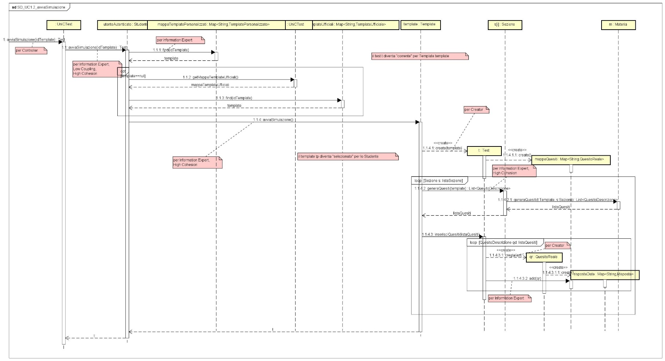**1. SD_UC1_avviaSimulazione**